Ministère de l'Enseignement supérieur et de la Recherche scientifique

# Université Mentouri de Constantine

# Faculté des Sciences de l'Ingenieur

# Département d'Electronique

Licence en Electronique Médicale

(Académique)

**Rapport de sage**

**Sur**

**Apheres**

Rédigé par : Encadré par :

1. Aldhehabi samer
2. Alraawi yousef sadeq
3. Med vall hamoud

**Remerciements**

Tout d'abord, nous exprimons nos plus vifs remerciements à l'équipe dirigeante du contre Hospitalo universitaire Benbadis de Constantine (CHUC) pour avoir contribué à notre formation pratique en acceptant de nous recevoir dans leur établissement.

Nous tenons à remercier Monsieur A.Halim ingenieur en biomédical) pour tous ses conseils, sa disponibilité et sa patience, il nous a initié à l'instrumentation médicale, il nous a donné une plus large vision sur la spécialité de notre formation de licence.

Un grand merci tout particulier à Monsieur FTOUIER le technicien apheres qui nous a apporté son aide pour la compréhension du fonctionnement de l'appareil.

Nous remercions monsieur kihel M.A.T au Département d'électronique d'avoir accepter de nous orienter tout le long de la rédaction de notre rapport de stage.

Nos remerciements vont également aux services du vice rectorat chargé de la coopération et des stages de l'Université ainsi qu'à ceux du département d'Electronique pour leur souplesse et la facilité trouvées dans l'octroi des documents relatifs à notre stage.

A toute personne qui nous a aidé de près ou de loin pour la réalisation de ce stage.

***Table des Matières***

***Résumé***

***Introduction générale***

***Chapitre 1 : Présentation du CHU de Constantine***

1. Aperçu historique sur le CHU de Constantine
2. Définition et organisation
3. Consistance physique

***Chapitre 2 :Principes de séparation du sang et instrumentation d'aphérèse***

1. Histoire d'aphérèse
2. Aphérèse
3. Principes de séparation du sang

***Chapitre 3 :aphérèse***

1. LE Système et Définition
2. Principes D’aphérèse
3. Le kit

***Chapitre 4 : Les types des appareilles***

1. Cobe spectra
2. Spectra Optia
3. Séparateur Fenwal Amicus® Procédures TPE et MNC

***Chapitre 4 :* Les problèmes le plus fréquents d’aphérèse et La sécurité**

1. Les problèmes le plus fréquents d’aphérèse et La sécurité
2. ***La sécurité***

***Résumé***

L'objectif de notre stage est la compréhension de certains appareils utilisés en milieu hospitalier. Nous nous sommes intéressés au mode de fonctionnement d'un appareil d'apheres et de son utilisation Un intérêt particulier a été porté au mode de fonctionnement et au coté électronique de cet appareil, très utilisé dans le domaine de la santé il a pour rôle des problèmes de la moelle osseuse et le sang dans le besoin d'urgence et certains cas de l'oncologie

لقد تم هدا العمل في المستشفي الجامعي ابن باديس بقسنطينه في وحده تصفيه الدم تعرفنا من خلالها على الة فصل الدم و ركزنا على مبدا عملها و كيفيه استعمالها .

***Introduction Général***

***Introduction générale***

Notre formation de licence en électronique biomédicale a été renforcée par un stage pratique, qui s'est déroulé au sein du CHU de Constantine ou Benbadis et plus exactement au service sanguine.

ce stage s'est révélé d'une grande importance, c'est une véritable experience pour nous, il a pour objectif d'enrichir nos connaissances, dans le domaine bio médical, de nous ouvrir d'autres horizons et de nous préparer à faire face à notre vie professionnelle,

Ce stage s'est déroulé en trois phases principales:

- La phase d'observation qui est une phase d'impregnation dans le milieu biomédical.

-En suite, vient la phase du stage intégré qui a permis notre integration dans le milieu biomédical dans cette phase nous avons appris à connaitre et à maitriser le principe de fonctionnement de l'appareil medical que notre encadreur madame Laaboune Hanane, nous a proposé d'étudier; il s'agit d'aphéres,

-En fin, la phase d'application durant laquelle on s'est chargé d'exécuter toutes les taches et les fonctions que le technicien supérieur responsable de la machine ou l'ingénieur nous ont demandé d'effectuer.

Chapitre1

Présentation du CHU de Constantine

1-Aperçu historique sur le CHU de Constantine :

Depuis qu'il ait vu le jour, le centre hospitalo-universitaire de Constantine a ou à connaitre plusieurs phases de mutations tant sur le plan de sa vocation qu'en matière de ses capacités d'accueils et de ses édifices :

- Couvent

-lycée, hôpital militaire

-en 1948, hôpital civil de Constantine

-en 1960, CHR Constantine

-en 1981. secteur sanitaire universitaire Benbadis

-de 1986 à ce jour, centre hospitalo-universitaire Benbadis de Constantine

2-Définition et organisation :

C'est un établissement public à caractère administratif doté de la personnalité morale et de 1'autonomie financière, il est chargé en relation avec l'établissement d'enseignement de formation en sciences médicales, des missions de diagnostic, d'exploration de soin, de prévention, de formation et de recherche.

a) En matière de santé :

d'assurer les activités de diagnostic, de soins, d'hospitalisation et des urgences médicochirurgicales, de prévention ainsi que toutes activité concourant à la protection et à la promotion de la santé de la population

-d'appliquer les programmes nationaux et locaux de santé.

-de participer à l'élaboration des normes d'équipement sanitaire scientifique et pédagogique des structures la santé.

de contribuer à la protection et la promotion de l'environnement, dans les domaines relevant de la prévention, de l'hygiène, de la salubrité et de la lutte contre les nuisances et les fléaux sociaux

*b) En matière de formation*

-d'assurer en liaison avec l'établissement d'enseignement supérieur de formation en sciences médicales, la formation graduée et post-graduée en sciences médicales et de participer l'élaboration et à la mise en œuvre des programmes y atterrent.

-de participer a la formation, au recyclage et au perfectionnement des personnelles de la santé.

*C) En matière de recherche :*

-d'effectuer, dans le cadre de la réglementation en vigueur, tous travaux d'étude et de recherche dans le domaine des sciences de la santé.

-d'organiser des séminaires, colloques. Journées d'études et autres manifestations techniques et scientifiques en vue de promouvoir les activités de soins, de formation et de recherche en sciences de la sante.

Le CHU est administré par un conseil d'administration et dote d'un organe consultatif dénommé conseil scientifique.

Il est dirigé par un directeur général, assisté d'un secrétaire général et organise administrativement en quatre directions

1-la direction des activités médicales et paramédicales

2 la direction des ressources humaines

3-la direction des finances et du contrôle

4-la direction des moyens matériels.

*Remarque**:*

l'organisation détaillée du CHU de Constantine, y compris le personnel d'encadrement est montrée sur le schéma qui suit :

3 consistance physique :

1. *Superficie*

Le CHU s’étend sur une superficie de 13 hectares, situé a 650m d’altitudes jouxtant la rive droite du RIUMEL

1. *composition*

Hôpital pavillonnaire composé 15 blocs de regroupes en trois structures outre, sa vocation de formation et de recherche,. l'hôpital couvre, en matière de soins, les besoins des populations de 17 wilayas travers(03) unités hospitalières :

1 l'unité siège-Benbadus de l'est du pays à.

2-l'unité de chirurgie dentaire-Casbah-

3-1’hôpital de jour de cancérologie-Khroub-

1. *Capacité en lits*

Nombre de lits techniques 1459 lits

*d) Services*

les  services sont au nombre de 50, repartis comme suit :

*\*- services de médecine**:*

il consiste 17 services

1- néonatologie

2-médecine interne

3-médecine nucléaire

4- oncologie médicale

5-radiothérapie

6- cardiologie

7- pneumo-phtisiologie

8 -rhumatologie

9 -neurologie

10 dermatologie

11-maladie infectieuse

12- endocrinologie

13 réanimation médicale

14-centre des brules

15 hématologie

16-pédiatrie

17- hépato-gastro-entérologie

*\*-services des urgences médicochirurgicaux*

il y en a 3 services

1- urgences es chirurgicales

2- urgences médicales

3- SAMU

*\*-services de chirurgie :*

il y en a 10 services

1-chirurgie générale(A)

2 chirurgie générale(B)

3-gynéco obstétrique

4-orthopédie traumatologie

5- chirurgie thoracique

6 - 0. R..L

7-maxillo-facial

8-ophtalmologie

9-neurochirurgie

10- chirurgie plastique

4-Plateaux techniques

-Les laboratoires, il yen a 10

1-anatomie pathologique

2-anatomie humaine

3- bactériologie

4-biochimie

5-physiologie

6 -hématologie

7-histologie

8-cytologie

9-parasitologie

10- toxicologie

-imagerie médicale ; il y a (01) central avec scanner, salle d'angiographie, salle pour examens spécifiques, table télécommandée, et (06) annexes.

5- Autres services de médecine :

1-médecine du travail 3- rééducation fonctionnelle

2-médecine légale 4-chirurgie dentaire

6. Service d'hémodialyse : lieu de notre stage, sa composition physique est comme suit

- 02 médecins chef : assurant les consultations des malades -01 infirmier chef service : qui veille sur l'organisation et le bon déroulement du travail, coordonne l'ensemble des activités de son secteur, assure la gestion du travail et la formation permanente.

- 22 infirmiers : ils garantissent chaque jour l'organisation dans le service et appliquent les soins aux malades.

-05 femmes de ménage qui assurent l'hygiène et la propreté du service

-01 technicien de maintenance qui assure l'entretien et la maintenance des équipements médicaux du service.

huuhuh

Medecin

Salle d’acceuille

Salle de chef service

Dons

Aphérèse cuisine

Chamber W.C

Froid sale de preparation

-Bonne du sang de p.s.l

-agitateur de salle de

Plaquette centrifuge

Chapitre2

Principes de séparation du sang

Et instrumentation d'aphérèse

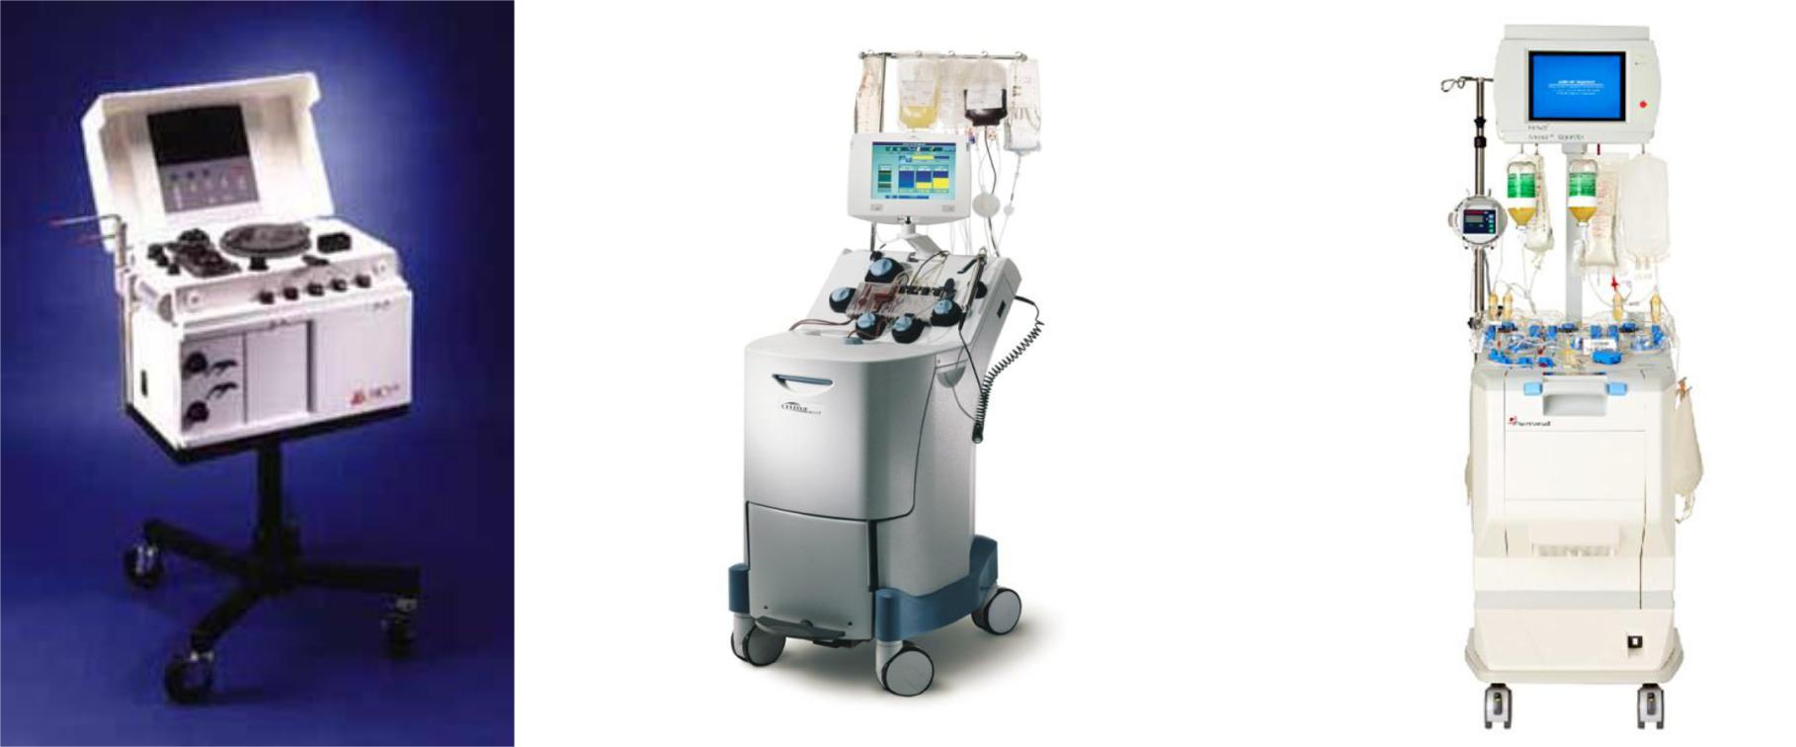

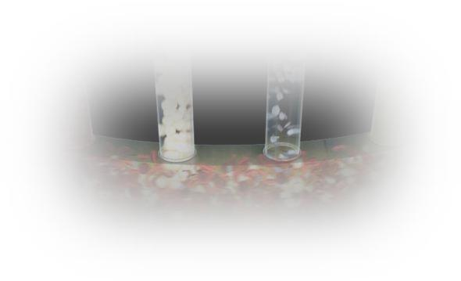

Histoire d'aphérèse

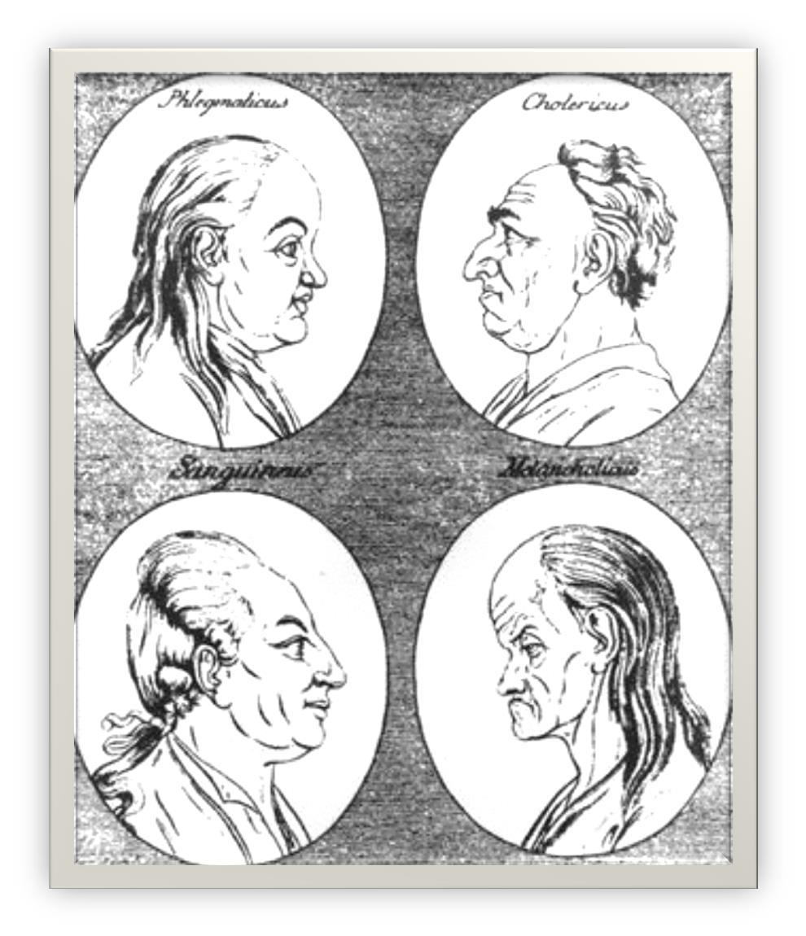

Histoire d'aphérèse

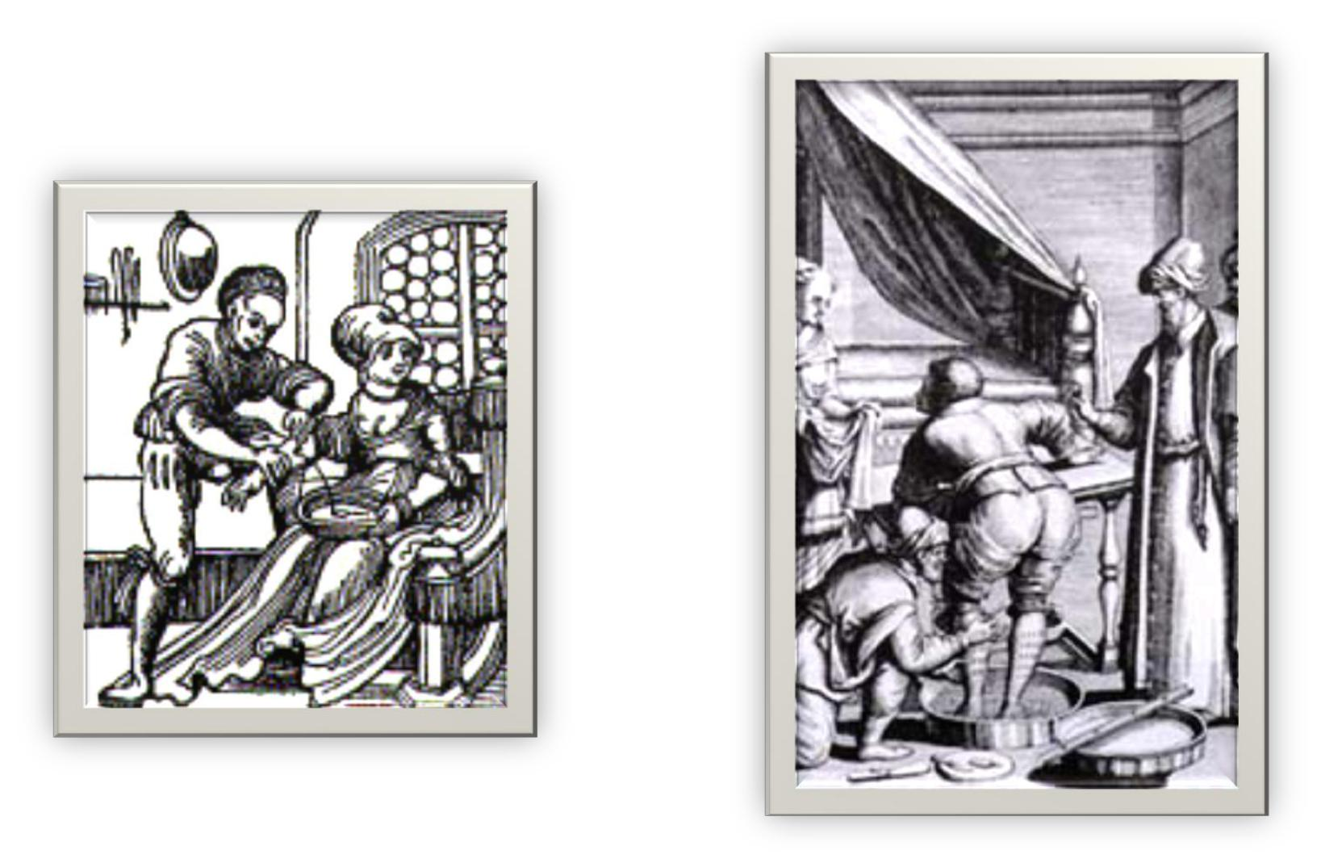

Histoire d'aphérèse

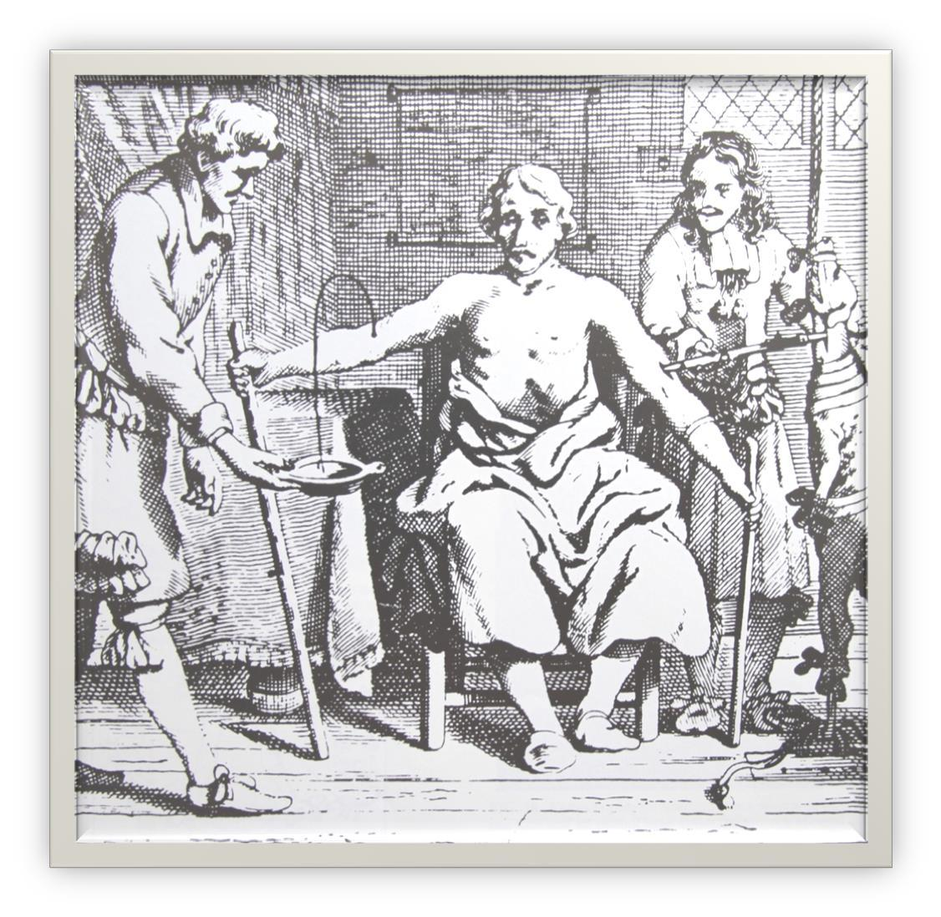

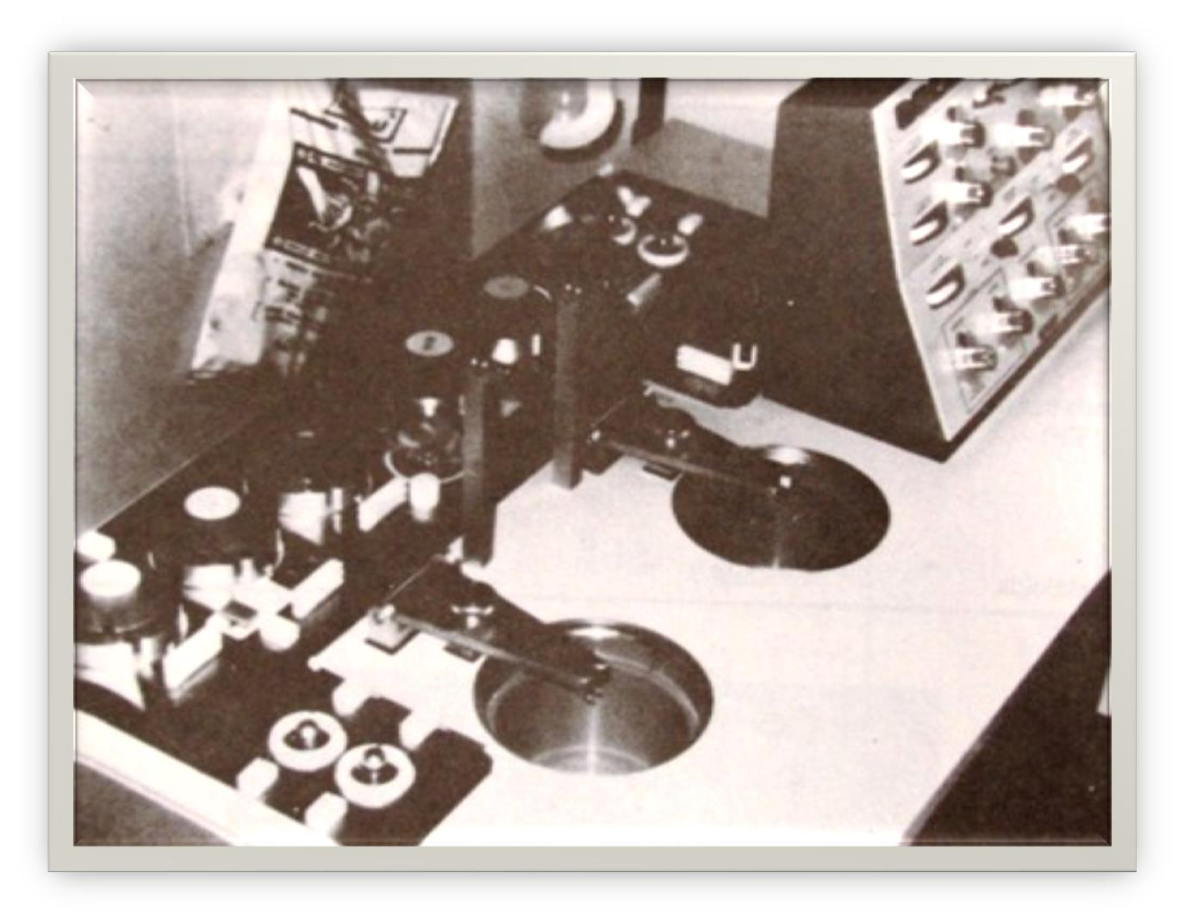

Aphérèse

* Du grec - "à emporter"
* Séparation du sang :
* Aphérèse des donneurs
* Aphérèse thérapeutique

Principes de séparation du sang

* Filtration
* Centrifugation
* Centrifugation et filtration combinées

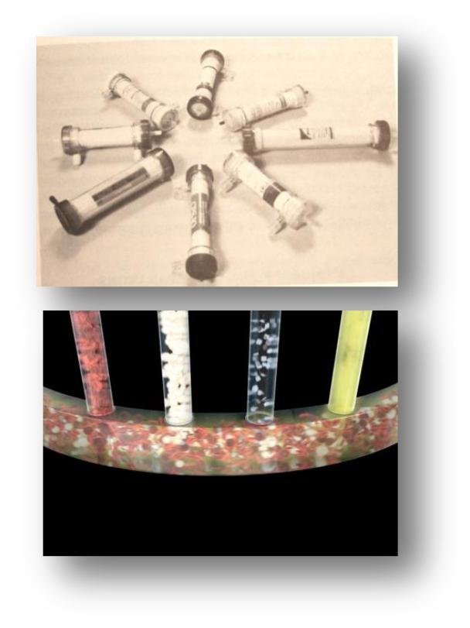

Chapitre3

aphérèse

Le Système et Définition

le système automatise de collecte du sang Trima Accel est un appareil transportable qui utilise une aiguille unique d’accès et une centrifugeuse a débit continu pour séparer les principaux composants du sang total ,il peut collecter des combinaisons de produits hématies, plaquettes et plasma auprès d’un donner unique et en une seule procédure. Ce système fait le meilleur usage du nombre limite de donneurs disponibles tout en procurant des produits sanguins efficaces.

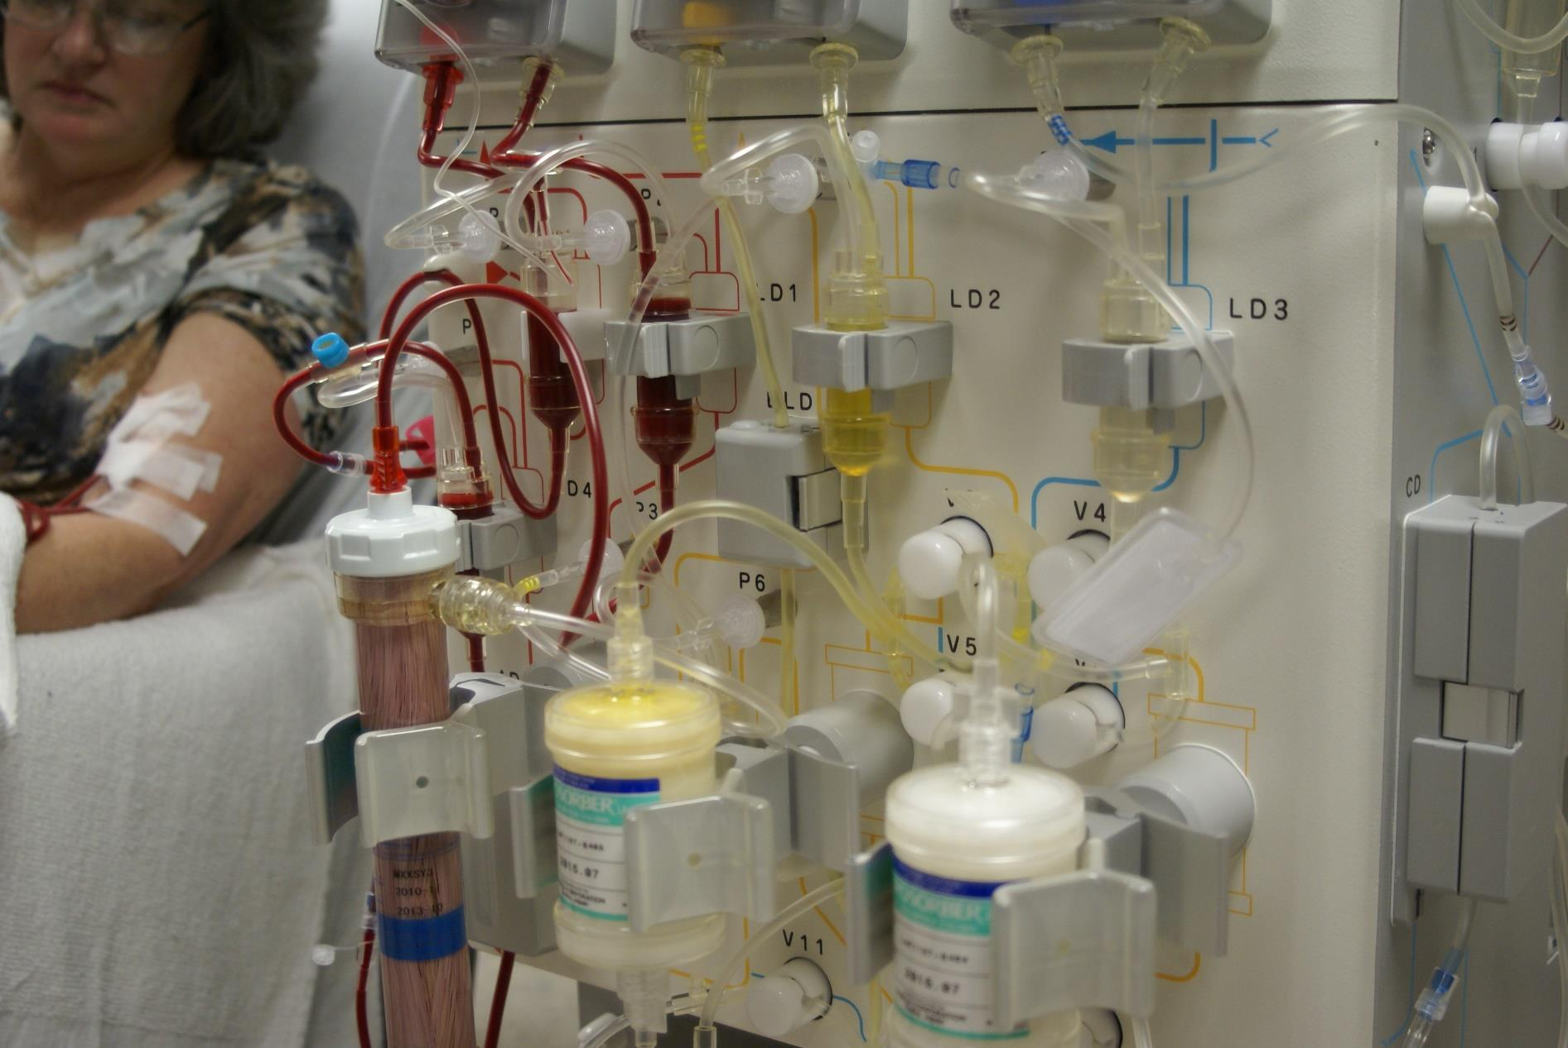

Le système Trima Accel met en œuvre un kit de collecte a usage unique très simple d’utilisation, de même que le fonctionnement de son écran tactile, qui guide l’operateur lors de la préparation et de l’utilisation du système et affiche des messages détailles sur les mesures a prendre en réponse aux alerte, alarmes et autres messages du système.

PRINCIPES D’APHÉRÈSE

L’aphérèse consiste à prélever du sang d’une personne, puis à séparer les différents constituants. Un constituant en particulier est alors extrait, avant que le reste du sang soit restitué au sujet. Les deux principales techniques utilisées pour la séparation des constituants sanguins sont la centrifugation (à flot intermittente ou continue) et la filtration sur membrane. La centrifugation utilise la force centripète pour séparer les divers éléments en fonction de leur densité. Cette méthode peut être utilisée pour éliminer des éléments cellulaires du sang et permet d’extraire une quantité de plasma atteignant près de 80 %. Comme elle exige un débit sanguin moindre, l’intervention peut être réalisée autant par accès veineux périphérique que central; le citrate constitue l’anticoagulant de référence.

Lorsqu’on a recours à la centrifugation à flot intermittent, de faibles volumes de sang sont traités de façon cyclique, un cycle consistant à prélever le sang, à le traiter et à le restituer au sujet. L’un des avantages de l’appareil de centrifugation à flot intermittent tient au fait qu’il ne requiert qu’une seule voie d’accès veineux. Le procédé est cependant plus long et donne lieu à des fluctuations du volume sanguin extracorporel plus importantes que dans le cas de la centrifugation à flot continu.

Comme son nom l’indique, la centrifugation à flot continu consiste à extraire, à traiter et à restituer le sang au sujet de façon simultanée. La centrifugation à flux continu est plus rapide, mais nécessite deux voies d'accès veineux.

Les dispositifs de filtration sur membrane permettent de prélever des protéines de haut poids moléculaire de façon sélective en modifiant le diamètre des pores des membranes. En revanche, ce procédé permet d’extraire un volume de plasma nettement moindre (environ 30 %), exige une anti coagulation par l’héparine et requiert un débit sanguin nettement plus élevé que la centrifugation, d’où la nécessité d’utiliser un cathéter veineux central.

Le kit

Le kit de collecte est un dispositif stérile et fonctionnellement clos qui achemine le sang du donneur vers l’anneau séparateur, et les composants qui y sont obtenue par centrifugation vers les poches de produit respectifs ou le réservoir de retour.

Il comporte principalement une cassette avec cinq corps de pompe et capteurs, un anneau séparateur, des poches a produits et une chambre de leuco réduction(LRS).

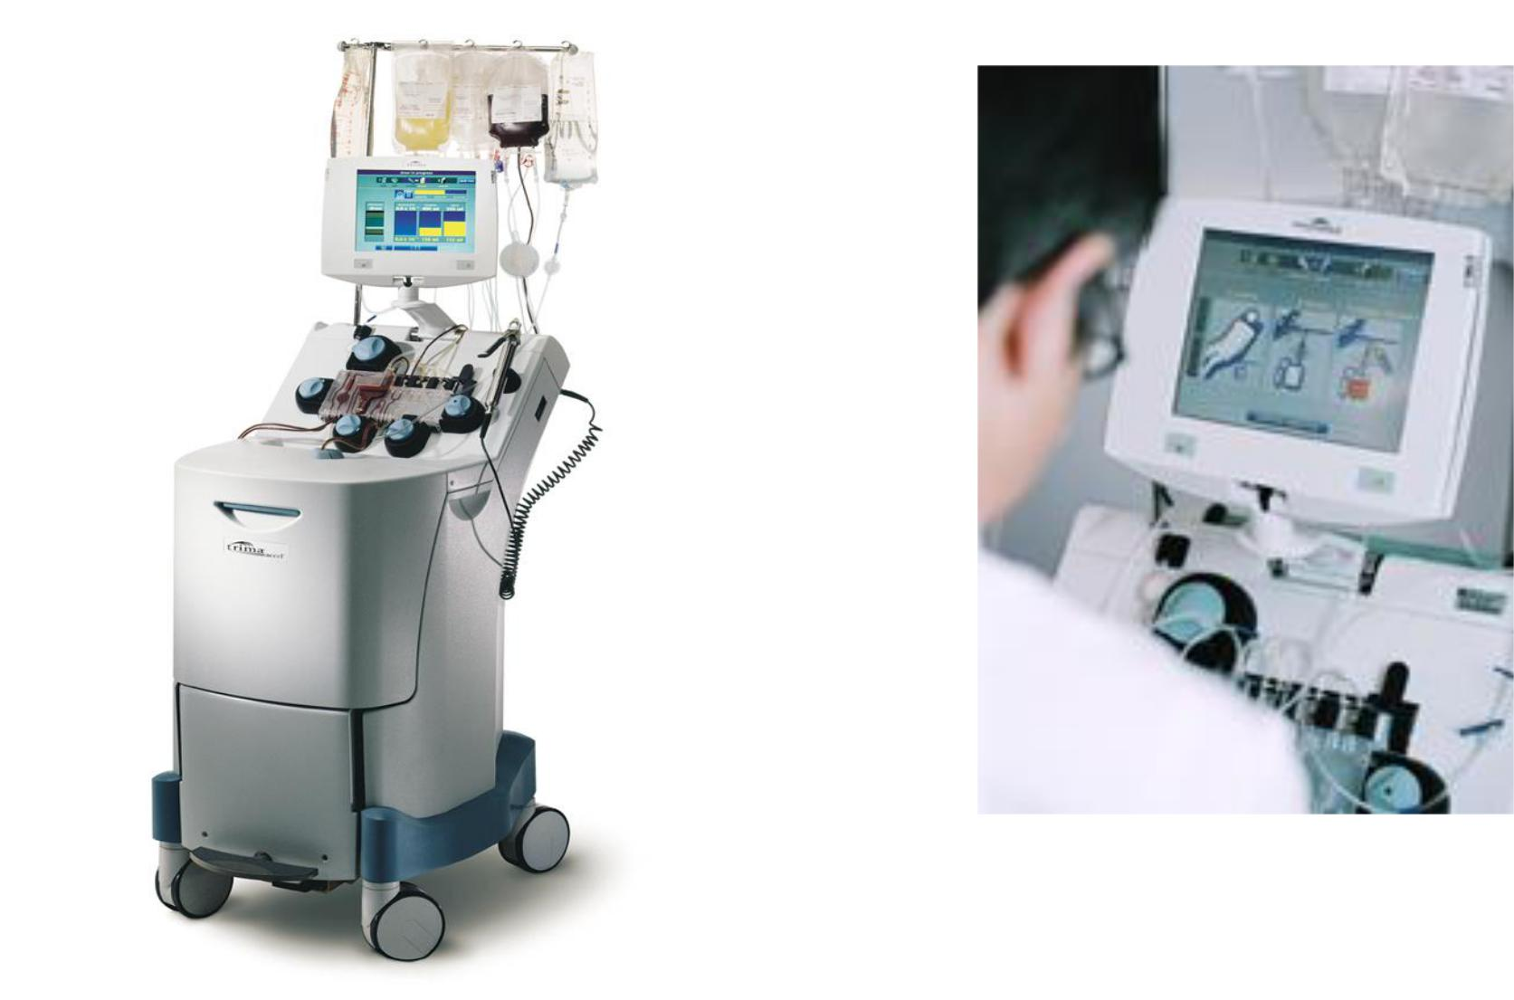

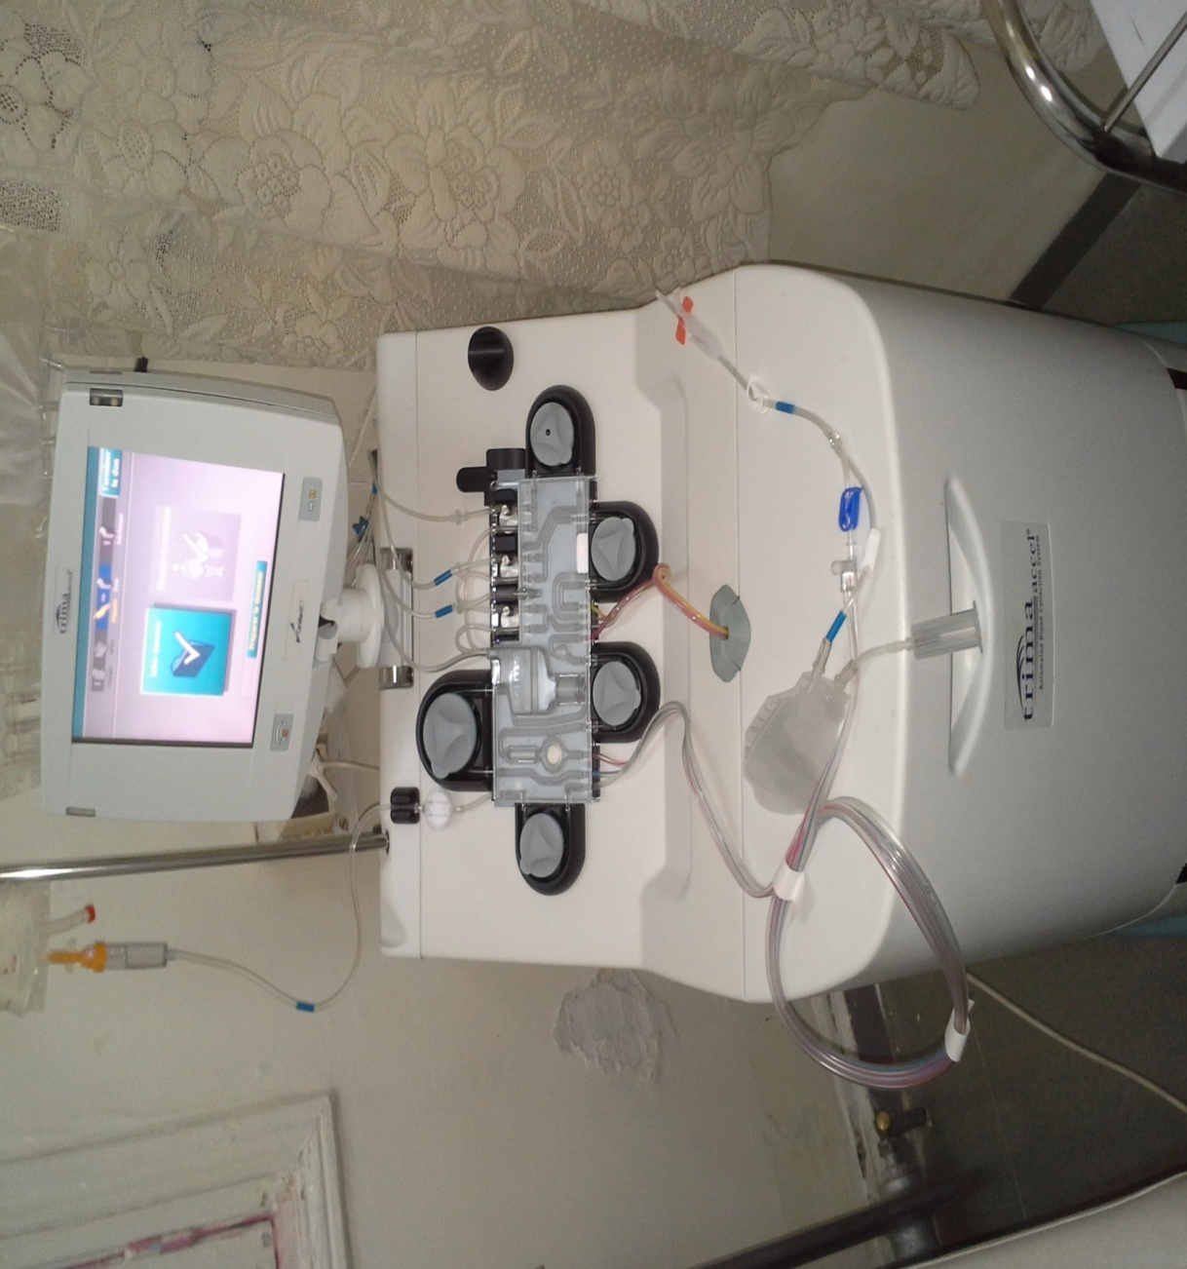

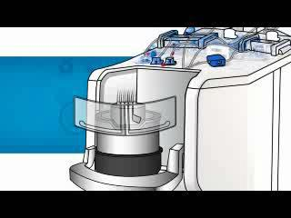

Chapitre4

**Les types des appareilles**

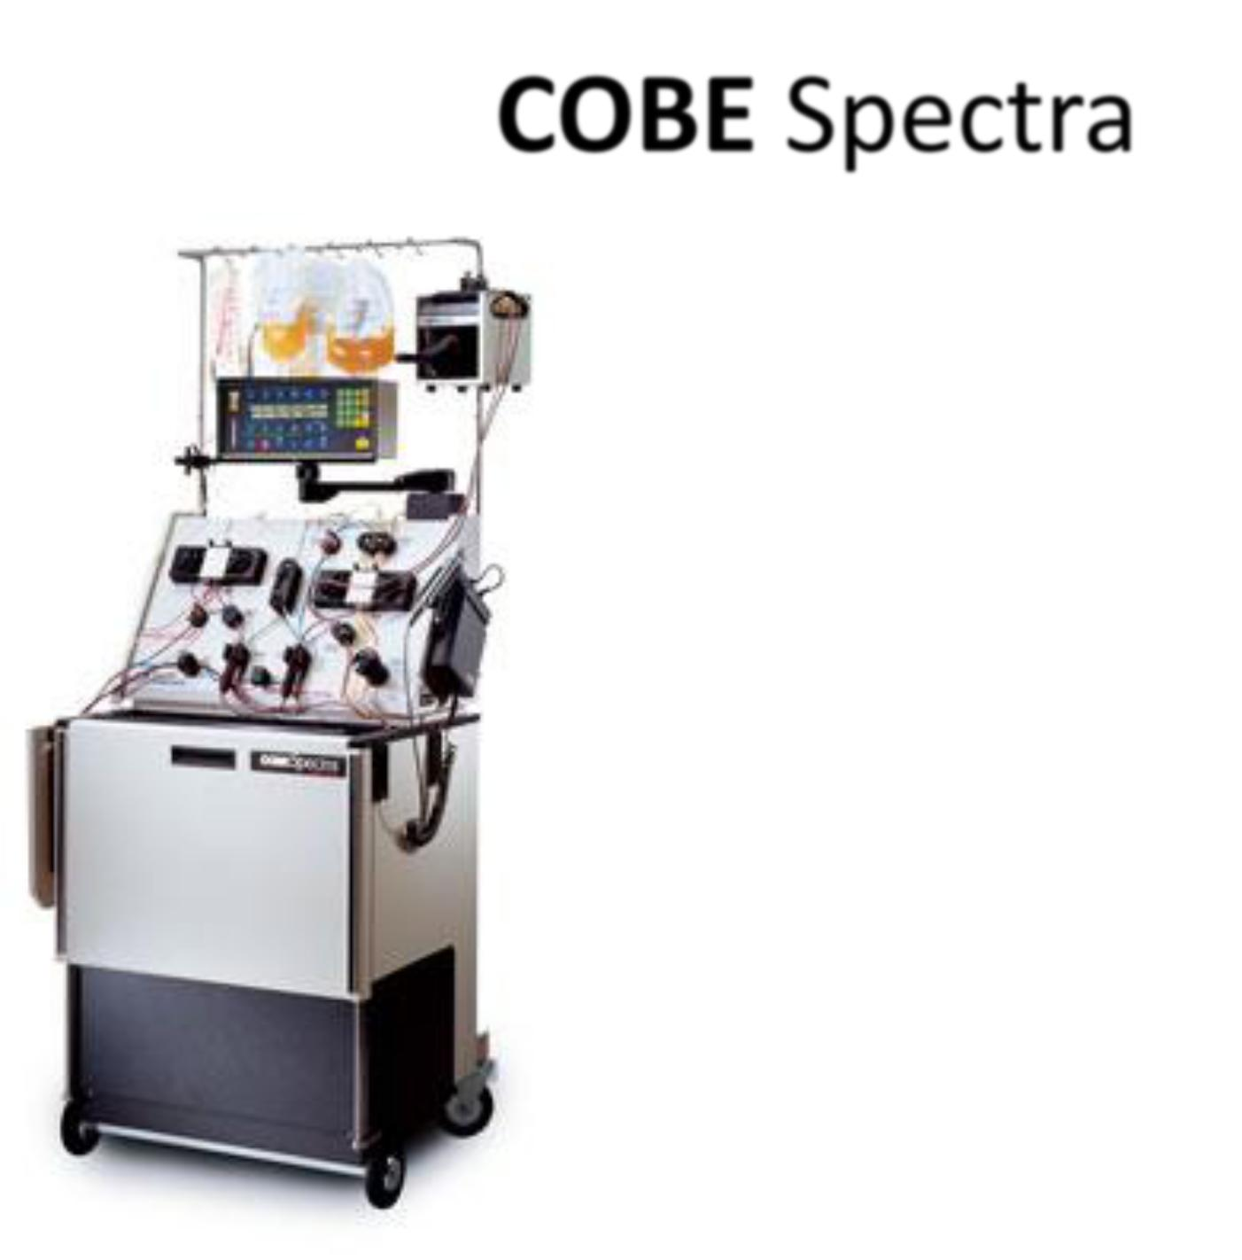

• Lancé aux États-Unis en 1988

• Protocole Moelle traitement

• Dispositif de débit continu

• Système automatisé de gestion AC

• Basé sur la technologie IBM

• Poids 385 lb

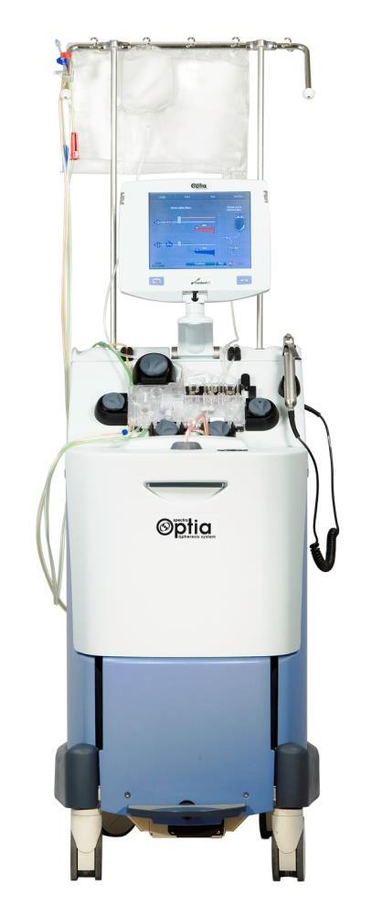Spectra OPTIA

• Lancé aux États-Unis en 2007

• remplacera à terme la Spectra COBE pour toutes les procédures thérapeutiques.

• FDA a autorisé pour les collections de TPE et MNC; tout nouveau logiciel et à

usage unique.

• Est-ce que faire toutes les procédures avec deux et une charge à usage unique.

• Système AIM

• Écran tactile

• Poids 202 lbs.

• Connectable à l'imprimante ou à un ordinateur externe.

Séparateur Fenwal Amicus®

Procédures TPE et MNC

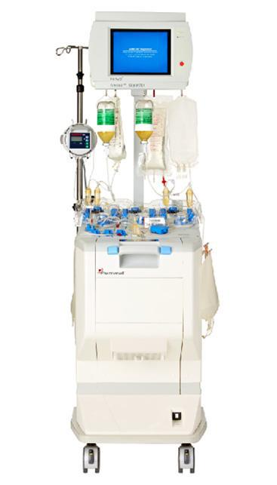

• Préserve les plaquettes des patients

• Système de contrôle d'interface automatisé

• Facilité d'utilisation de l'opérateur

Chapitre5

Les problèmes le plus fréquents d’aphérèse et La sécurité

1. Perte du volume dans le corps qui est compensé entre 6 à 8 heures
2. Diminution du taux d'hémoglobine de 1 à 1,5g qui entraine une augmentation des réticulocytes dans les 10 jours suivants.
3. La récupération de l'hémoglobine est d'environ 3 semaines
4. 3 dons de sang chez une femme correspond à une perte en fer équivalente à une grossesse
5. Lors d'une plasmaphérèse (don de plasma), la perte en protéines est équivalente à 10% du taux de protéines totales.
6. Lors d'un don de plaquettes, le taux de plaquettes chez le donneur baisse entre 20 et 40%, celui-ci est compensé en 24h
7. Lors d'un don de deux concentrés de Globules Rouges, la perte d'hémoglobine est d'environ 2 à 2,5g, la récupération est d'environ 6 semaines.
8. Diminution des concentrations en fer chez les donneurs réguliers

La sécurité

Les paramétrés critiques de la procédure tells que le ratio entre les débits d’anticoagulant et de sang, le débet de perfusion d'A.C et les débits de prélèvement et de retour, sont automatiquement gères par le système Trima Accel . L’operateur peut faire des réglages pour diminuer les débits de perfusion ou les débits de de prélèvement /retour, mais il ne peut pas les augmenter au-delà d’une limite prédéfinie par votre centre et les systèmes de sécurité internes du système Trima Accel.